|  |  |
| --- | --- |
| SỞ TT&TT NGHỆ AN  **TRUNG TÂM CNTT&TT**  Mã đề: NAICT- 075 | **CỘNG HÒA XÃ HỘI CHỦ NGHĨA VIỆT NAM**  **Độc lập - Tự do - Hạnh phúc**  *Ngày thi 31 tháng 10 năm 2021* |

**BẢNG DỮ LIỆU CHO SẴN**

**1. Dữ liệu phần Word:**

Sử dụng trí tuệ nhân tạo lọc nội dung độc hại với trẻ em trên Internet

CyberPurify Kids sẽ sử dụng trí tuệ nhân tạo (AI) trên trình duyệt để nhận dạng, ngăn chặn hiển thị 15 loại nội dung độc hại với trẻ em. Sản phẩm này sẽ được cung cấp miễn phí cho trường học, phòng lab và những nơi có máy tính công cộng.

Công cụ giúp nhận diện, ngăn chặn 15 loại nội dung độc hại với trẻ em

CyberPurify - một startup sử dụng machine learning (học máy) để nhận dạng nội dung độc hại vừa chính thức ra mắt giải pháp miễn phí CyberPurify Kids giúp phụ huynh trên toàn cầu thiết lập một môi trường an toàn cho con cái chỉ sau vài cú click chuột.

[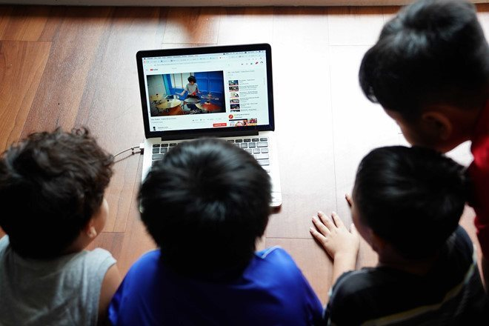](https://ict-imgs.vgcloud.vn/2020/09/22/10/se-co-truyen-tranh-huong-dan-tre-em-viet-cac-ky-nang-an-toan-tren-mang.jpg)

Sản phẩm chạy một mô hình deep learning (học sâu - PV) trên trình duyệt để nhận dạng và ngăn chặn hiển thị 15 loại nội dung độc hại với trẻ em, gồm cả nội dung bạo lực đẫm máu. Sản phẩm được cung cấp dưới dạng tiện ích mở rộng trên các trình duyệt phổ biến như Google Chrome, Microsoft Edge, Firefox và Safari.

Theo BBFC - Cơ quan quản lý nội dung truyền thông độc lập và phi lợi nhuận về hệ thống phân loại nội dung, phim, game đáng tin cậy ở Vương quốc Anh, giai đoạn dưới 10 tuổi là giai đoạn trẻ tiếp xúc và khám phá với thế giới bên ngoài, do đó trẻ rất dễ bắt chước và bị tác động bởi tác nhân tiêu cực. Các nội dung không phù hợp như hình ảnh tai nạn, máu me, ngược đãi động vật, bạo lực... có thể khiến trẻ bị ám ảnh về sau.

Tuy nhiên, theo ông Nguyễn Hữu Bình, đồng sáng lập, CEO CyberPurify, việc xâm phạm quyền riêng tư của trẻ em bằng cách theo dõi trẻ làm gì, xem gì cũng sẽ gián tiếp ảnh hưởng đến tính cách, tinh thần và khả năng phát triển của chúng.

Trước đây, phụ huynh đối mặt với việc để bọn trẻ sử dụng máy tính bất chấp sự nguy hiểm đến từ không gian mạng hoặc xâm phạm nghiêm trọng không gian cá nhân riêng tư của trẻ khi sử dụng các phần mềm bảo mẫu truyền thống.

Cũng vì thế, CyberPurify tập trung vào việc xây dựng mô hình ứng dụng công nghệ AI cho phép nhận dạng và phân loại những nội dung độc hại; định nghĩa lại khái niệm về sự an toàn cho trẻ em bằng cách thay thế sự theo dõi kiểm soát bằng sự bảo vệ chủ động của AI trong việc nhận dạng theo thời gian thực ngay khi nội dung chưa hiển thị.

“Việc này giống như bạn đã trao cho mỗi đứa trẻ một người bảo vệ trung thành tận tụy, lại không phán xét hay soi mói đời tư, nó sẽ là một người bạn đồng hành thật sự với mỗi đứa trẻ trong hành trình khám phá tri thức trên Internet”, ông Nguyễn Hữu Bình chia sẻ.

CyberPurify Kids liên tục “tự học” để thông minh hơn

Theo nhóm phát triển, việc sử dụng CyberPurify Kids khá đơn giản, phụ huynh chỉ cần nhấn nút cài đặt CyberPurify Kids trong kho tiện ích mở rộng của các trình duyệt.

Mỗi khi đứa trẻ truy cập Internet trên trình duyệt, CyberPurify sẽ tự động phân tích các nội dung đang hiển thị, che mờ nếu phát hiện chúng độc hại hoặc gửi báo cáo đến phụ huynh khi phát hiện trẻ tìm hiểu về ma túy, dược phẩm. Khi đứa trẻ tìm cách gỡ bỏ bộ lọc này, phụ huynh cũng nhận được thông báo.

Ông Nguyễn Hữu Bình cho biết, ngoài các vấn đề về kỹ thuật như phải dùng thiết bị đặc biệt để huấn luyện mô hình AI với hàng chục triệu dữ liệu đầu vào, vấn đề lớn nhất vẫn là việc thu thập và phân loại để xây dựng dữ liệu cho AI.

Dù chỉ là một startup với 10 nhân sự nhưng đến nay, tập dữ liệu dữ liệu về các hình ảnh kinh dị và bạo lực được CyberPurify thu thập đã lên tới khoảng 1 triệu data.

“Hàng ngày chúng tôi phải thu thập hàng chục nghìn hình ảnh độc hại, ví dụ như cảnh máu me , tai nạn, kinh dị, xác chết... Việc nhìn những hình ảnh này có thể gây những tác động tiêu cực đến sức khỏe tinh thần của người tham gia thu thập dữ liệu. Vì thế, CyberPurify không thuê ngoài được mà đều phải tự làm việc này liên tục trong nhiều tháng”, ông Nguyễn Hữu Bình bộc bạch.

Ngoài ra, trước đây CyberPurify cung cấp dịch vụ B2B dưới dạng phần cứng và phần mềm chuyên dụng với khách hàng là những doanh nghiệp cung cấp nội dung số hoặc platform sử dụng như một công cụ thay thế con người để kiểm duyệt tự động những nội dung do người dùng tạo ra; hiện xử lý trên 10 triệu nội dung hình ảnh và video mỗi ngày, tương đương với sức lao động của 20.000 người.

Với sự phát triển của 5G, smartphone và các mạng xã hội, thế giới hiện có 4,66 tỷ người dùng Internet, trung bình mỗi người tạo ra tới 1,7 GB dữ liệu mỗi ngày, tương đương 2.000 bức ảnh hoặc 150 video và ngày càng tăng cao trong tương lai, dẫn đến lượng nội dung cần được kiểm duyệt trước khi tiếp cận trẻ em ngày càng lớn.

"Đây là cơ hội để CyberPurify lấn sân sang cung cấp sản phẩm đến người dùng cuối, bắt đầu với phiên bản Kids trên trình duyệt. Điểm đặc biệt của CyberPurify Kids là bản thân nó cũng như một đứa trẻ, liên tục tự học thêm những nội dung độc hại được phát hiện mỗi ngày để trở nên thông minh hơn, ngăn chặn triệt để hơn về sau”, ông Nguyễn Hữu Bình nhấn mạnh.  Nguồn: Internet

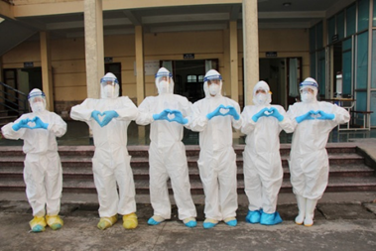

**2. Dữ liệu phần PowerPoint**

TRONG TÂM DỊCH COVID

Tác giả: GS.TS.BS Nguyễn Đức Công

Tổ quốc gọi, chúng tôi vào tâm dịch

Hăng hái lên đường dẫu biết lắm gian nan

Một khi COVID dịch đã lan tràn

Vì quê hương, toàn dân cùng gắng sức

Là chiến sĩ ngành y không ngại gì khổ cực

Đã bốn đợt rồi! Bảo hộ kín toàn thân

Vệ sinh cá nhân, ăn uống những khi cần

Đều thật khó vì trên người như “phi công vũ trụ”

Bệnh nhân đông, cấp cứu không kịp thở

Tất bật suốt ngày rồi lại trực đêm

Kiệt sức sõng soài lại gắng đứng lên

Đồng đội tự chăm nhau như anh em thân thiết!

Mỗi đêm về lại nhớ con da diết

Qua online nước mắt lệ nhòa

Vì mọi người, mẹ phải tạm xa

Con ngoan nhé hiểu cho lòng mẹ!

Cha mất rồi mà con không thể

Về chịu tang ơn nghĩa sinh thành

Kiếp con người sao nhỏ bé mong manh

Tha lỗi cho con, cha ơi… nghẹn đắng!

Mong ngày mai sau mưa trời lại nắng

Sài Gòn lại cười ôm trọn tình thân

Ngành Y tiên phong khi Tổ quốc cần

Diệt COVID như ngày xưa cha ông mình dẹp giặc

Rồi chúng ta sẽ là người chiến thắng

Vaccine phòng ngừa, quyết sách 5K

Nồng ấm tình người tình đồng đội thiết tha

Chúng ta được về nhà với nụ cười chiến thắng!

Sao yêu quá những chiến binh thầm lặng

Từng phút từng giờ giữa sống chết bủa vây

Mang lại màu xanh hạnh phúc sum vầy

Cho Tổ quốc bình yên một ngày không xa nữa.

(Sài Gòn, ngày 31 tháng 7 năm 2021, giữa tâm dịch COVID -19)

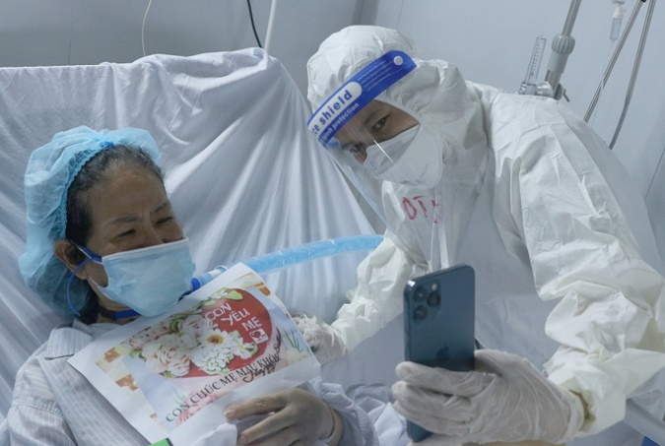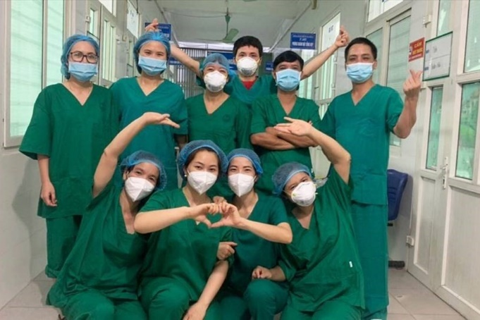

**3. Dữ liệu phần Excel:**

|  |  |  |  |  |  |  |
| --- | --- | --- | --- | --- | --- | --- |
| DANH SÁCH BẢNG LƯƠNG THÁNG 10 NĂM 2021 | | | | | | |
| **TT** | **Họ và tên** | **Chức vụ** | **Hệ số lương** | **Tiền lương** | **Tiền phụ cấp** | **Tổng tiền lương** |
| 1 | Lương Xuân Trường | PGĐ | 3.66 | ? | ? | ? |
| 2 | Hồ Mạnh Quỳnh | TP | 3.99 | ? | ? | ? |
| 3 | Hoàng Công Lương | GĐ | 4.98 | ? | ? | ? |
| 4 | Hoàng Danh Lại | PP | 4.32 | ? | ? | ? |
| 5 | Hoàng Viết Đường | CV | 2.67 | ? | ? | ? |
| 6 | Kha Văn Tám | CV | 3.33 | ? | ? | ? |
| 7 | Lê Văn Hải | CVC | 5.76 | ? | ? | ? |
| 8 | Nguyễn Thị Thơm | TP | 3.99 | ? | ? | ? |
| 9 | Nguyễn Viết Xuân | CV | 3.33 | ? | ? | ? |
| 10 | Trịnh Thị Kiều | KT | 2.67 | ? | ? | ? |
| 11 | Nguyễn Nam Long | CV | 3.66 | ? | ? | ? |
| 12 | Trịnh Văn Chiến | PP | 3.99 | ? | ? | ? |
|  | **Tổng tiền lương cao nhất** |  |  |  |  | ? |
|  | **Tổng tiền lương thấp nhất** |  |  |  |  | ? |
|  |  |  |  |  |  |  |
|  |  |  |  |  |  |  |
|  | **Lương cơ bản** |  |  | 1490000 |  |  |